Colegio Emilia Riquelme.
Taller de Tecnología e informática.
Grado: QUINTO.

Nuestra clase en el horario normal son los jueves de 12:00 a 1:00 am.

Gracias por su apoyo y envió puntual.
Un saludo enorme y Dios los guarde.
Correo: pbustamante@campus.com.co (por favor en el asunto del correo escribir nombre apellido y grado. Gracias)

Esta clase será virtual por zoom a las 12:00 pm. Más adelante les comparto el enlace.

Fecha 24 DE SEPTIEMBRE de 2020
Saludo: tarjeta.
Tema: La nevera.
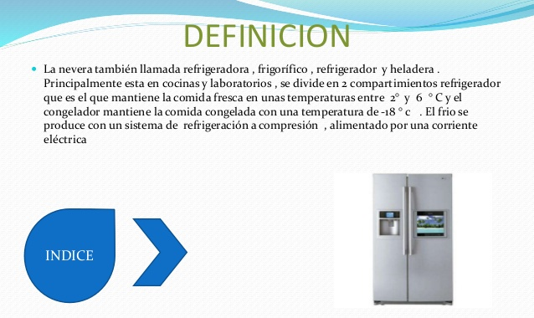

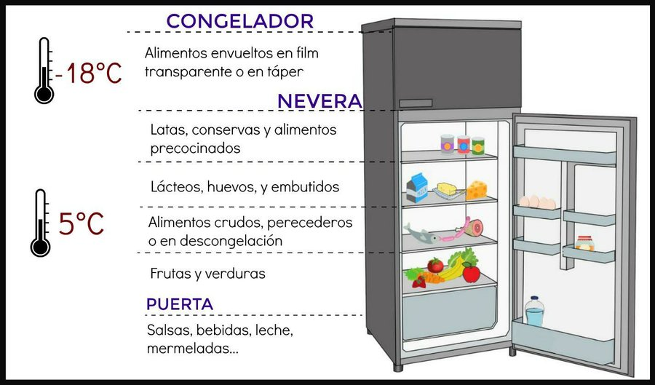

Actividad:
- Pegar una imagen de una nevera.
- Pegarla en el centro de la hoja del Word.
- Aplicar flechas y a un lado escribir las ventajas al otro lado las desventajas de la nevera.

